  

Бюллетень 1, 2

ФЕСТИВАЛЬ ОРИЕНТИРОВАНИЯ – 2015

«Чемпионат Республики Беларусь по велоориентированию – 2015»

*Этапы Мирового рейтинга (средняя, длинная) Международной федерации ориентирования*

«Чемпионат Гродненской области по рогейну»

24-26 июля 2015 года

Белорусская федерация ориентирования, Гродненская областная федерация спортивного ориентирования, Гродненский областной исполнительный комитет и клуб спортивного ориентирования «Кронан» приглашают вас принять участие в старте мирового рейтинга Международной федерации ориентирования (IOF WRE) и в Чемпионате Гродненской области по рогейну, которые пройдут в рамках традиционного “Фестиваля ориентирования - 2015” в городе Гродно, Республика Беларусь.

РЕГИОН СОРЕВНОВАНИЙ

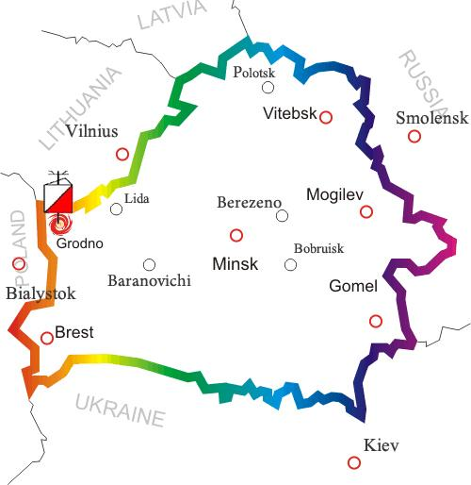

Город Гродно расположен на западе Беларуси. 265 км в западном направлении от г. Минска и 280 км в северном направлении от г. Бреста, 30 км от границы с Литовской Республикой и 20 км от границы с Республикой Польша.

ОРГАНИЗАТОРЫ

Соревнования проводят Белорусская федерация ориентирования, Гродненская областная федерация спортивного ориентирования, Гродненский областной исполнительный комитет и клуб спортивного ориентирования «Кронан».

|  |  |  |  |
| --- | --- | --- | --- |
| Без имени-1.jpg | Директор соревнований:  Эдвард Станиславович Ародь  +37529 588 99 11,  ed\_91161@mail.ru | C:\Users\Viktor\Downloads\дима2.jpg | Главный судья:  Дмитрий Крапивко  +37529 566 44 79,  freid-7@tut.by |
| C:\Users\Viktor\Downloads\2222-006.jpg | Международный  контролер ИОФ:  Ян Цагелка  jan\_cegielka@sggw.pl | C:\Users\Viktor\Downloads\IMG_3865-1.jpg | Главный секретарь:  Виктор Шумель  +37529 787 92 93,  555viktor@mail.ru |

ЦЕНТР СОРЕВНОВАНИЙ / КОНТАКТЫ

Центр соревнований: Августовский канал шлюз Домбровка, Гродненский район, Республика Беларусь.

[Широта: 53°51′52″N (53.864331)](https://maps.yandex.ru/-/CVcIbX5P)

[Долгота: 23°37′22″E (23.622745)](https://maps.yandex.ru/-/CVcIbX5P)

Оргвопросы (русский, польский):

Эдвард Станиславович Ародь

+37529 588 99 11

Оргвопросы (английский):

Дмитрий Крапивко

+37529 566 44 79,

freid-7@tut.by

Заявка:

Виктор Шумель

+37529 787 92 93

e-mail: [kronan@tut.by](mailto:kronan@tut.by)

Сайт соревнований: [kronanorient.grodno.net](http://kronanorient.grodno.net/)

ГРУППЫ

Соревнования проводятся по следующим группам:

Велоориентирование (25-26.07): МТВО-МЕ/ЖЕ (WRE IOF), МТВО-МА/ЖА.

Открытая группа (OPEN)

Эстафета одного участника (26.07.): М/Ж: 14, 18, 21, 35, 45, 55.

Рогейн (25.07.): 3БК(3 часа бегом), 6БК(6 часов бегом).

M – мужчины (2-5 человек),

Ж – женщины (2-5 человек),

X – смешанная (2-5 человек).

**Возрастные ограничения:**

**3БК** - **12 лет и старше**, один из членов команды в возрасте **от 16 лет.**

**6БК** - **16 лет и старше**, один из членов команды в возрасте **от 18 лет.**

В случае малого количества участников в группе (менее 5) организаторы оставляют за собой право объединять группы.

Участники открытой группы (OPEN) стартуют в любое удобное время. Предварительная заявка не обязательна.

ПРОГРАММА

|  |  |
| --- | --- |
| **25.07.2015** | **1 День** |
|  | **11:00-13:00** – Регистрация в центре соревнований  **14:00** – Старт МТВО на средней дистанции (WRE-MTBO)  **18:00-19:00** – Регистрация в центре соревнований  **19:00** – Выдача карт участникам рогейна  **20:00** – Старт рогейна (3БК, 6БК) |
| **26.07.2015** | **2 День** |
|  | **10:30** – Старт эстафеты одного участника (бегом)  **11:00** – Старт МТВО на длинной дистанции (WRE-MTBO)  **14:00** – Церемония награждения |

КАРТЫ

|  |  |  |
| --- | --- | --- |
| **МТВО**  **25-26.07.2015**  **«Рыньковцы»** | **Рогейн**  **25.07.2015**  **топографическая** | **Эстафета одного уч-ка 26.07.2015**  **«Шлюз Домбровка»** |
| C:\Users\Viktor\Downloads\auhustouski-2015-04-06-grodno-cup вело.jpg | C:\Users\Viktor\Downloads\Склейка - копия обр - копия - копия (2).jpg | C:\Users\Администратор\Desktop\Бюллетень 1 КГ 2015\mm-map1.gif |
| Масштаб 1:15000  Сечение 2,5 м | Масштаб 1:65000  Сечение 10 м | Масштаб 1:5000  Сечение 2,5 м |

ЗАЯВКА

Для заявки необходимо воспользоваться соответствующей формой:

* [Форма для заявки](https://docs.google.com/forms/d/1AFhGbV-nneWqtnF_PF_tuGf8XTfjpc86sLjdXHfCgWA/viewform) на велоориентирование (МТВО).
* [Форма для заявки](https://docs.google.com/forms/d/1x8XfSf8IXzA5LmbCPfZbMbkPFo29ckl-fP4n3eiAM9g/viewform) на рогейн и эстафету одного участника.

Для формирования команды на рогейн необходимо подряд заявить несколько (2-5) участников с одинаковым названием команды.

**Все спортсмены групп МТВО-МE и МТВО-ЖЕ должны создать свою учетную запись в системе** [**IOF Eventor**](http://eventor.orienteering.org/Events) **и дополнительно подать заявку на участие в ранговом старте через систему** [**IOF Eventor**](http://eventor.orienteering.org/Events)**.**

**ЦЕЛЕВОЕ ФИНАНСИРОВАНИЕ**

(СТАРТОВЫЕ ВЗНОСЫ)

Все суммы указаны в белорусских рублях – BYR. Перевод в другую валюту осуществляется по курсу НБРБ на момент оплаты.

|  |  |  |  |  |  |  |  |  |  |  |
| --- | --- | --- | --- | --- | --- | --- | --- | --- | --- | --- |
|  | **a_800d04c0-2**  **Рогейн**  **6БК** | **a_800d04c0-2**  **Рогейн**  **3БК** | **a_800d04c0-2**  **Эстафета одного**  **участника** | | **sherl**  **Средняя-МТВО** | | | sherl  **Длинная-МТВО** | | |
| **МЖ 18, 21, 35, 45, 55** | **МЖ 14** | **МЕ/ЖЕ**  **(WRE)** | **МА/ЖА** | **OPEN** | **МЕ/ЖЕ**  **(WRE)** | **МА/ЖА** | **OPEN** |
| **заявка**  **до 13.07.2015** | **100 000** | **80 000** | **50 000** | **30 000** | **150 000** | **100 000** | **70 000** | **150 000** | **100 000** | **70 000** |
| заявка  до 20.07.2015 | 130 000 | 110 000 | 70 000 | 50 000 | 200 000 | 130 000 | 200 000 | 130 000 |
| заявка  после 20.07.2015  при вакансий | 200 000 | 160 000 | 100 000 | 60 000 | 300 000 | 200 000 | 300 000 | 200 000 |
| **Аренда SI-чипа**  **(на все дни)** |  | | **10 000** | | | | | | | |

**Стартовый взнос и стоимость аренды чипа необходимо перечислить на лицевой счет до 20.07.2015г.**

**Для иностранных участников допускается оплата наличными во время соревнований. Размер взноса при этом определяется по дате заявки.**

**За неприехавших участников стартовый взнос не возвращается.**

**Лицевой счет для перечисления стартового взноса и аренды чипа:**

Получатель: Гродненская областная федерация ОСО "БФО"

✂

УНП 590374378

ГОУ ОАО "АСБ Беларусбанк", Филиал №400, 230023 г.Гродно ул.Ожешко, 4

р/с 3015000046027, код 752

Цель платежа: Целевое финансирование соревнований.

Плательщик: *необходимо указать ФИО плательщика*

*или название команды (при групповой оплате).*

СИСТЕМА ОТМЕТКИ

На соревнованиях будет применяться электронная отметка SPORTident. Допускается участие с личными SI-чипами любой серии. Также возможна аренда чипа у организаторов. Стоимость указана выше.

Для рогейна используется отметка компостерами.

В качестве одного из способов контроля, а также для повышения зрелищности состязаний участники групп МЕ/ЖЕ в велоориентировании и команды в рогейне будут выборочно снабжаться GPS-трекерами. Списки этих участников и команд будут опубликованы после завершения регистрации. Участник (либо член команды) обязан принять устройство от организатора и, закрепив на предплечье, не снимать до пересечения финишной черты.

ПРОЖИВАНИЕ

* [Общежитие](https://maps.yandex.ru/-/CVcafR5L) «Гродненского торгового колледжа». Стоимость 70000-250000 BYR/ночь с человека. Стоимость зависит от комнаты и наличия удобств в номере. Есть возможность хранения велосипедов. Оплата при заселении.
* Гостиницы города Гродно: [belarushotels.by](https://www.belarushotels.by/ru/), [hotel.by](http://hotel.by/), [booking.com](http://www.booking.com/).
* Полевой лагерь в центре соревнований

ТРАНСПОРТ

Подвоз участников в центр соревнований и обратно осуществляется только по предварительной заявке. Стоимость билета 30 000 BYR. Оплачивается на месте.

**Заявку на транспорт необходимо указывать в именной заявке в соответствующей графе.**

Также спортсмены могут доехать личным или общественным транспортом.

**ПИТАНИЕ**

Расходы по питанию несут сами участники соревнований.

Адреса: [кафе](http://www.b2b.by/search/%D0%BA%D0%B0%D1%84%D0%B5?sortby=&let=&city=269), [столовые](http://www.b2b.by/search/%D1%81%D1%82%D0%BE%D0%BB%D0%BE%D0%B2%D0%B0%D1%8F?sortby=&let=&city=269), [магазины](http://www.b2b.by/services-U000/shops-U630/food-shops-U667/?sortby=&let=&city=269).

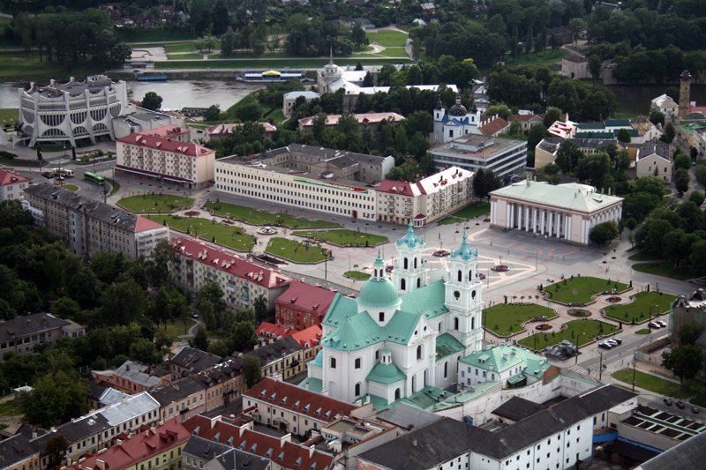Гродно - уникальный город-памятник, наиболее полно сохранивший архитектурное наследие прошлого.

Это один из старейших городов Беларуси. Его история насчитывает более 800 лет. За свой удивительный архитектурный облик в XVI в. Гродно был включен в кёльнскую энциклопедию Брауна как один из «красивейших городов Европы».

Гродно называют городом храмов: в самом маленьком областном центре республики около 30 культовых зданий (костелы, церкви, молитвенные дома, часовни, кирха и синагога). Так что многих гродненцев по утрам будит колокольный звон.

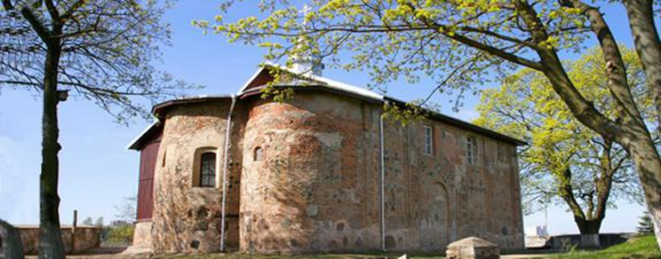

Центр соревнований расположен на одном из шлюзов Августовского канала.

Августовский канал – выдающееся гидротехническое сооружение XIX века, один из крупнейших каналов Европы, включенный в предварительный Список всемирного наследия ЮНЕСКО.

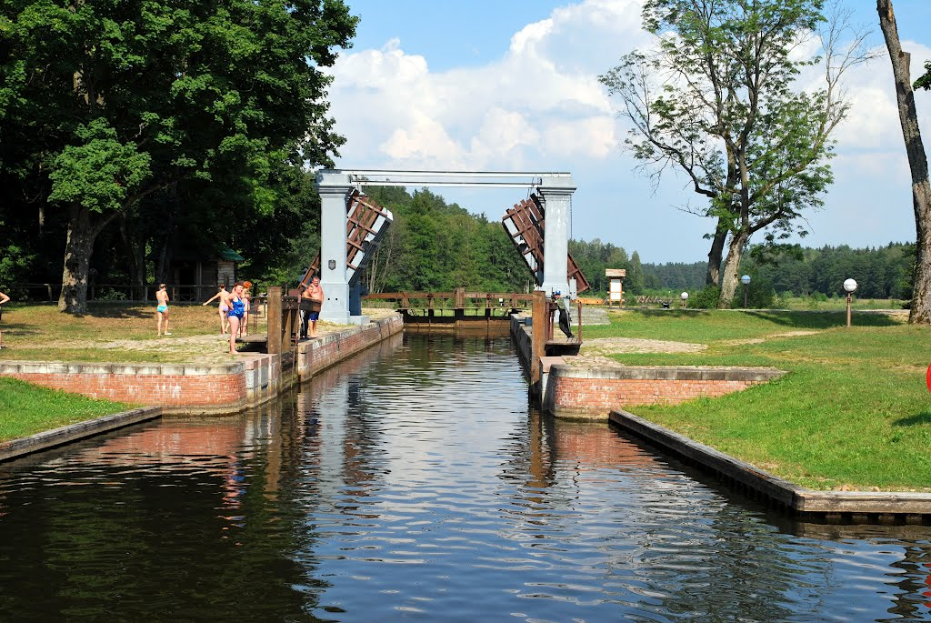Августовский канал – действительно уникальный объект своего времени: по сложности инженерных решений, масштабам и, конечно, природной красоте мест, где он пролегает.

В ХIХ веке этот рукотворный водный путь соединил бассейны рек Вислы и Немана, обеспечив на севере – выход к Балтийскому морю, а на юге – к Черному (через Огинский канал, Днепр, Березинскую водную систему и Двину).

**Достопримечательности недалеко от Августовского канала**

В окрестностях Августовского канала находятся интересные памятники истории и архитектуры Беларуси.

В деревне Немново сохранился оригинальный Домик смотрителя шлюза, построенный в 1830 году в стиле русский ампир. А музей Августовского канала в здании бывшей корчмы представляет гостям старинные карты местности и схемы канала, рукописные документы, фотографии и предметы быта XIX века.

В поселке Сопоцкин сохранились планировка XVI века, прекрасный костел Успения Пресвятой Девы Марии и Святого Иосифа Кунцевича, неоготические часовни и самое старое еврейское кладбище (1278 год). Здесь же находится единственная в Беларуси улица Иоанна Павла II.

Вдоль канала расположены оборонительные доты времен Великой Отечественной войны ("линия Молотова") и форты Гродненской крепости, включенные в список историко-культурного наследия Беларуси.

Дворцово-парковый ансамбль Воловичей в деревне Святск построен по проекту итальянца Джузеппе де Сакко. Таинственная легенда рассказывает о появлении здесь призрака дочери, которую отец заживо замуровал в одну из колонн дворца.

Великолепная усадьба Друцких-Гурских, парк с ценными растениями и водная система XIX века – главные достопримечательности деревни Радзивилки.